**TRABAJO PRÁCTICO N° 1.**

**FUNDAMENTOS DE LA PROGRAMACIÓN EN PYTHON**

**INSTRUCCIONES**

**IVON SOTO**

En la siguiente actividad deberá predecir la salida de los siguientes códigos escritos en  lenguaje Python. Luego ejecuta el fragmento de código para verificar si estás en lo correcto.

**Item I:**

**Predecir las salidas de los siguientes códigos.**

#1

*def*a(b,c):

 return b-c

 return 5

print(a(2,1))

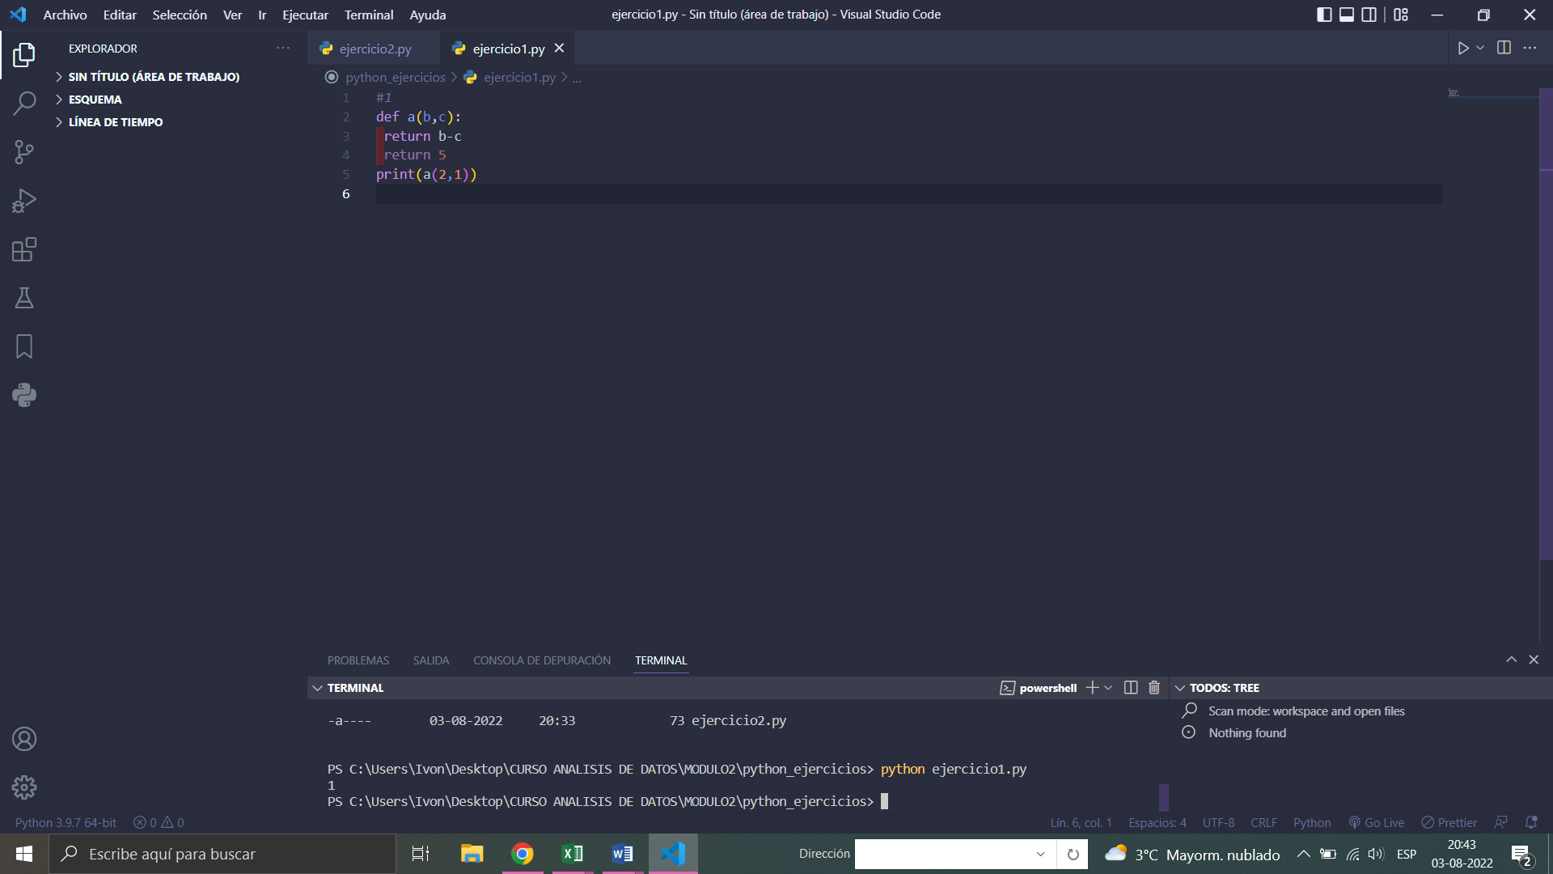

#2

b = 100

print(b)

*def*a():

 b = 200

 print(b)

print(b)

a()

print(b)

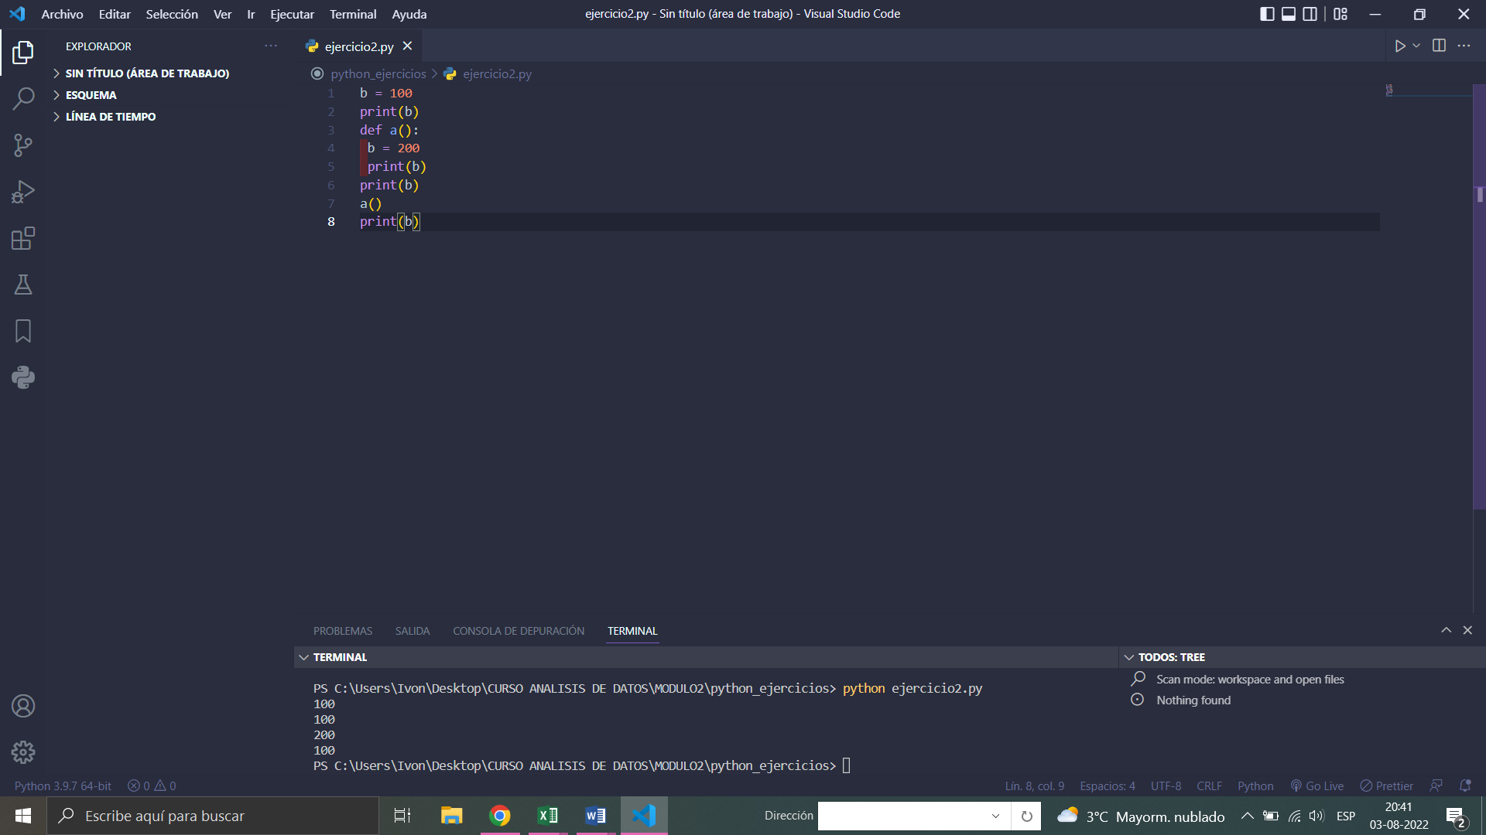

#3

b = 200

print(b)

*def*a():

 b = 100

 print(b)

 return b

print(b)

a()

print(b)

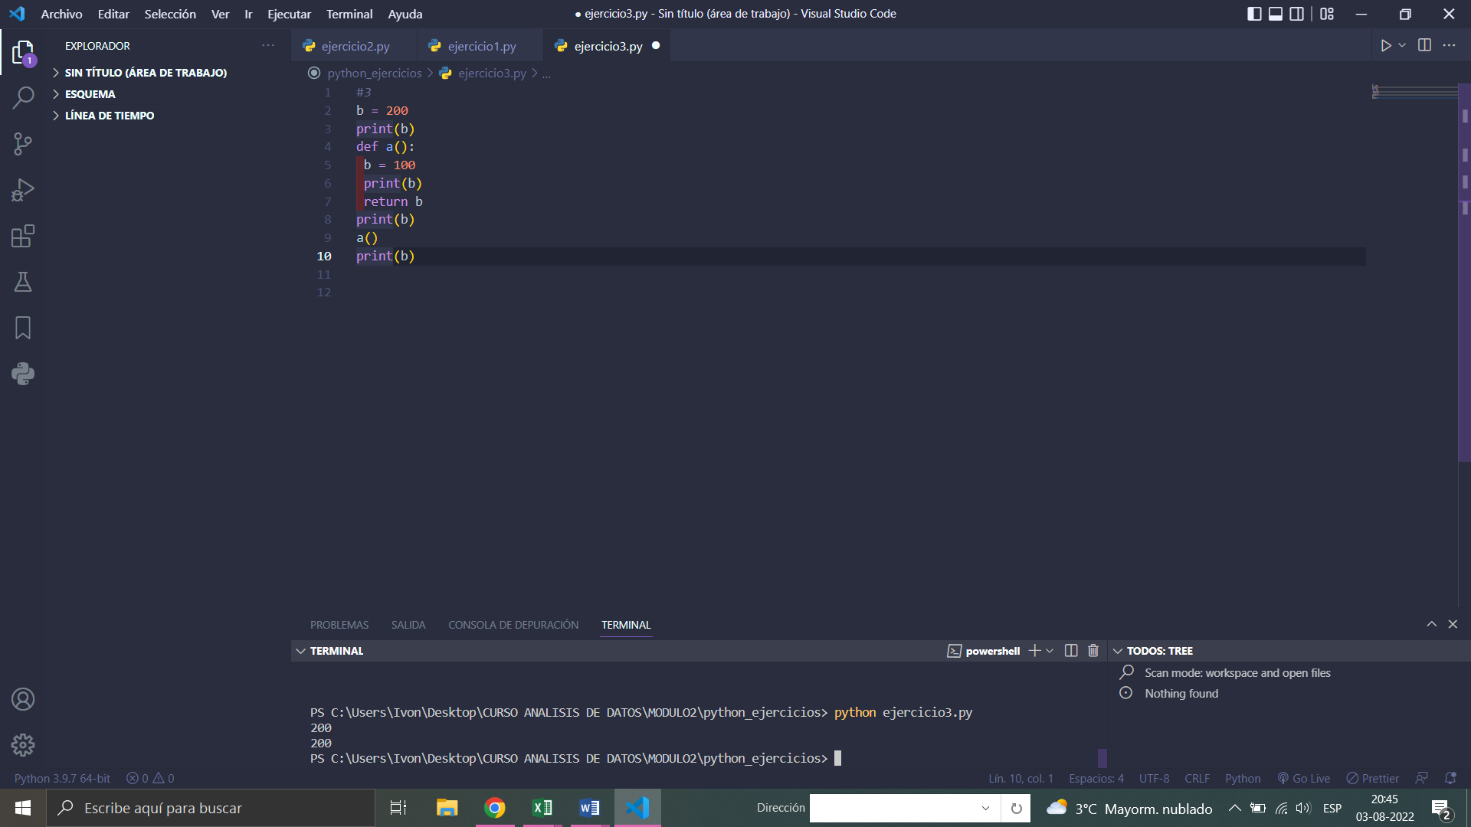

#4

b = 200

print(b)

*def*a():

 b = 200

 print(b)

 return b

print(b)

b=a()

print(b)

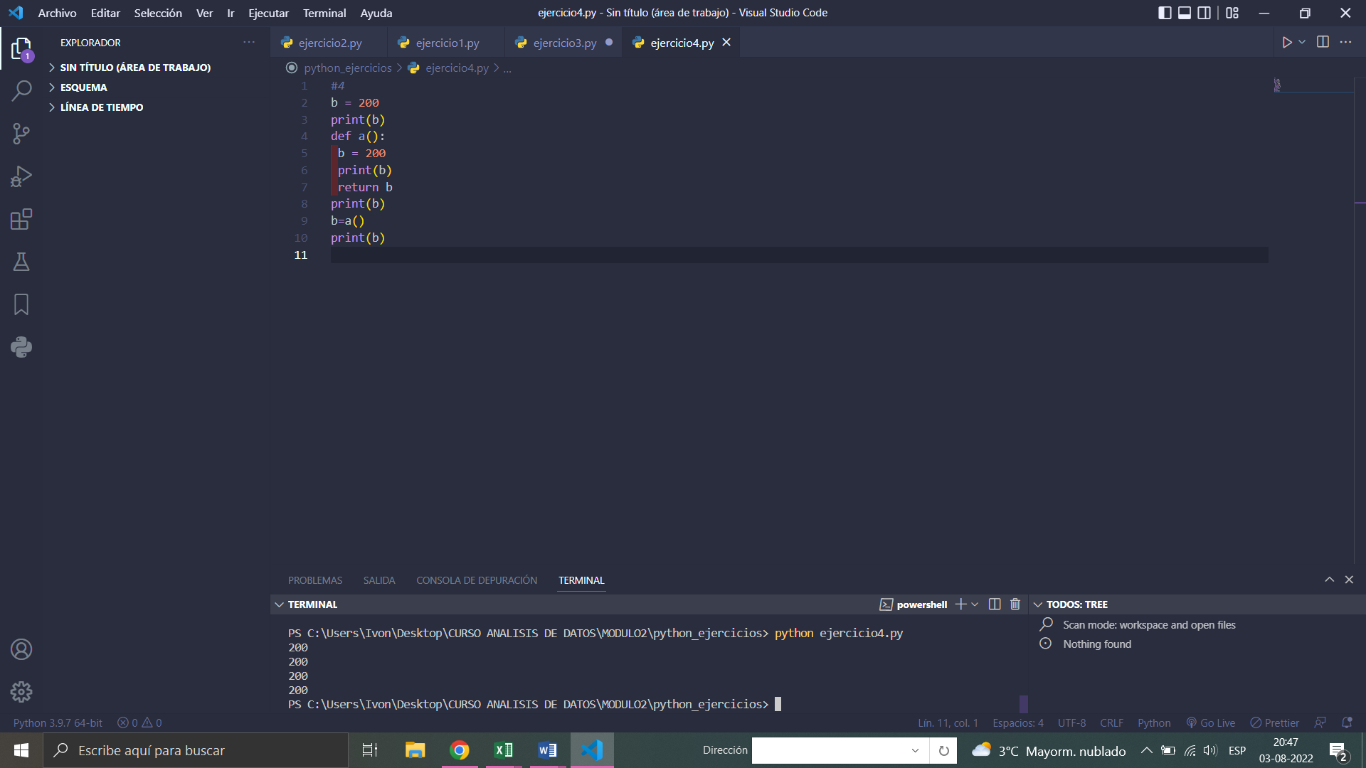

#5

*def*a():

 print(10)

 b()

 print(40)

*def*b():

 print(60)

a()

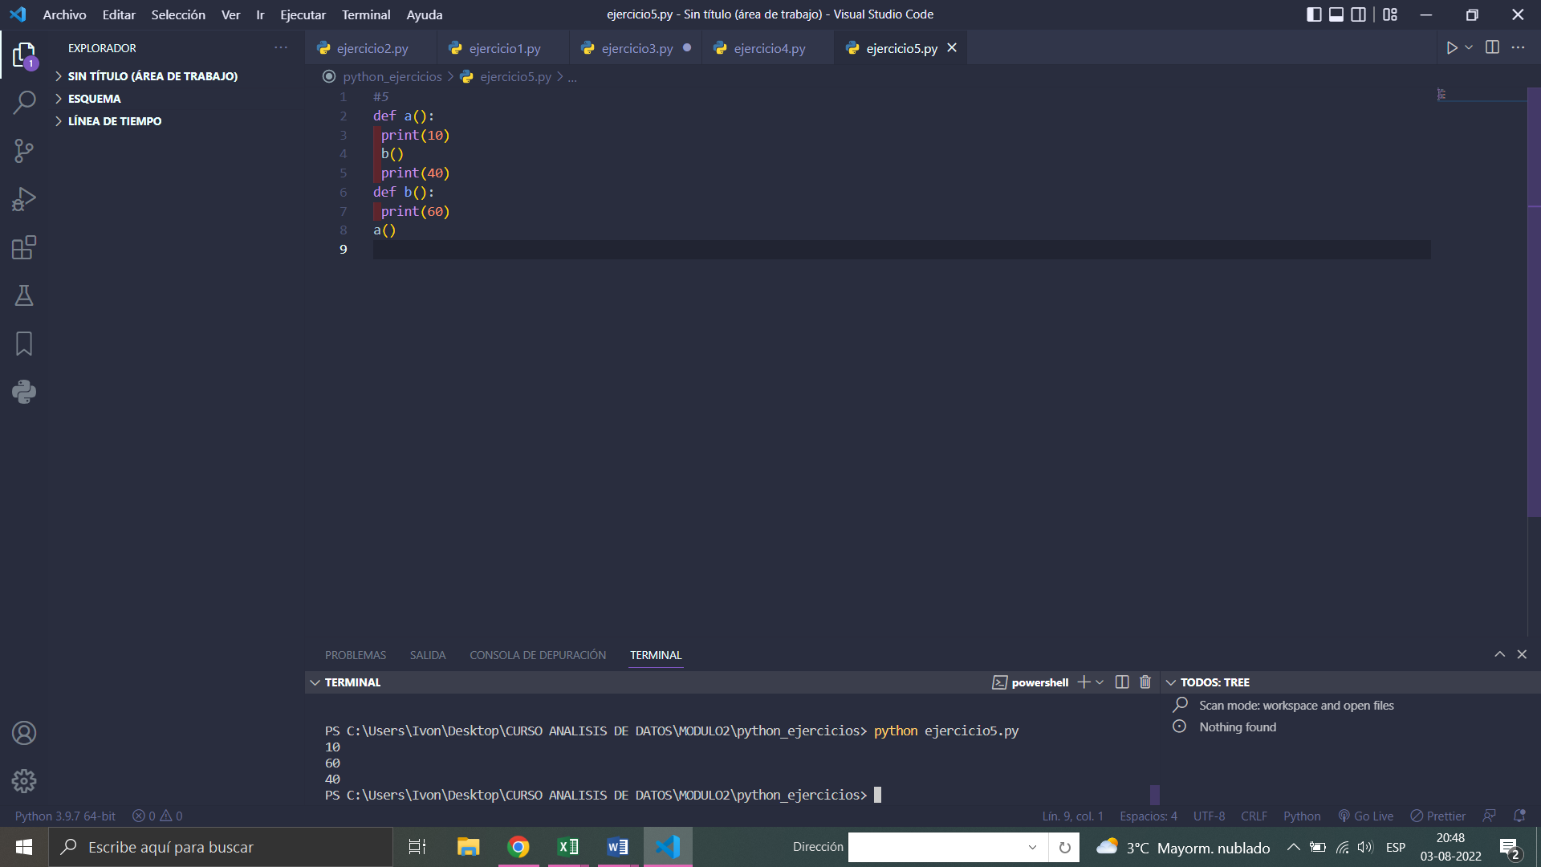

#6

*def*a():

 print(10)

 x = b()

 print(x)

 return 100

*def*b():

 print(30)

 return 50

y = a()

print(y)

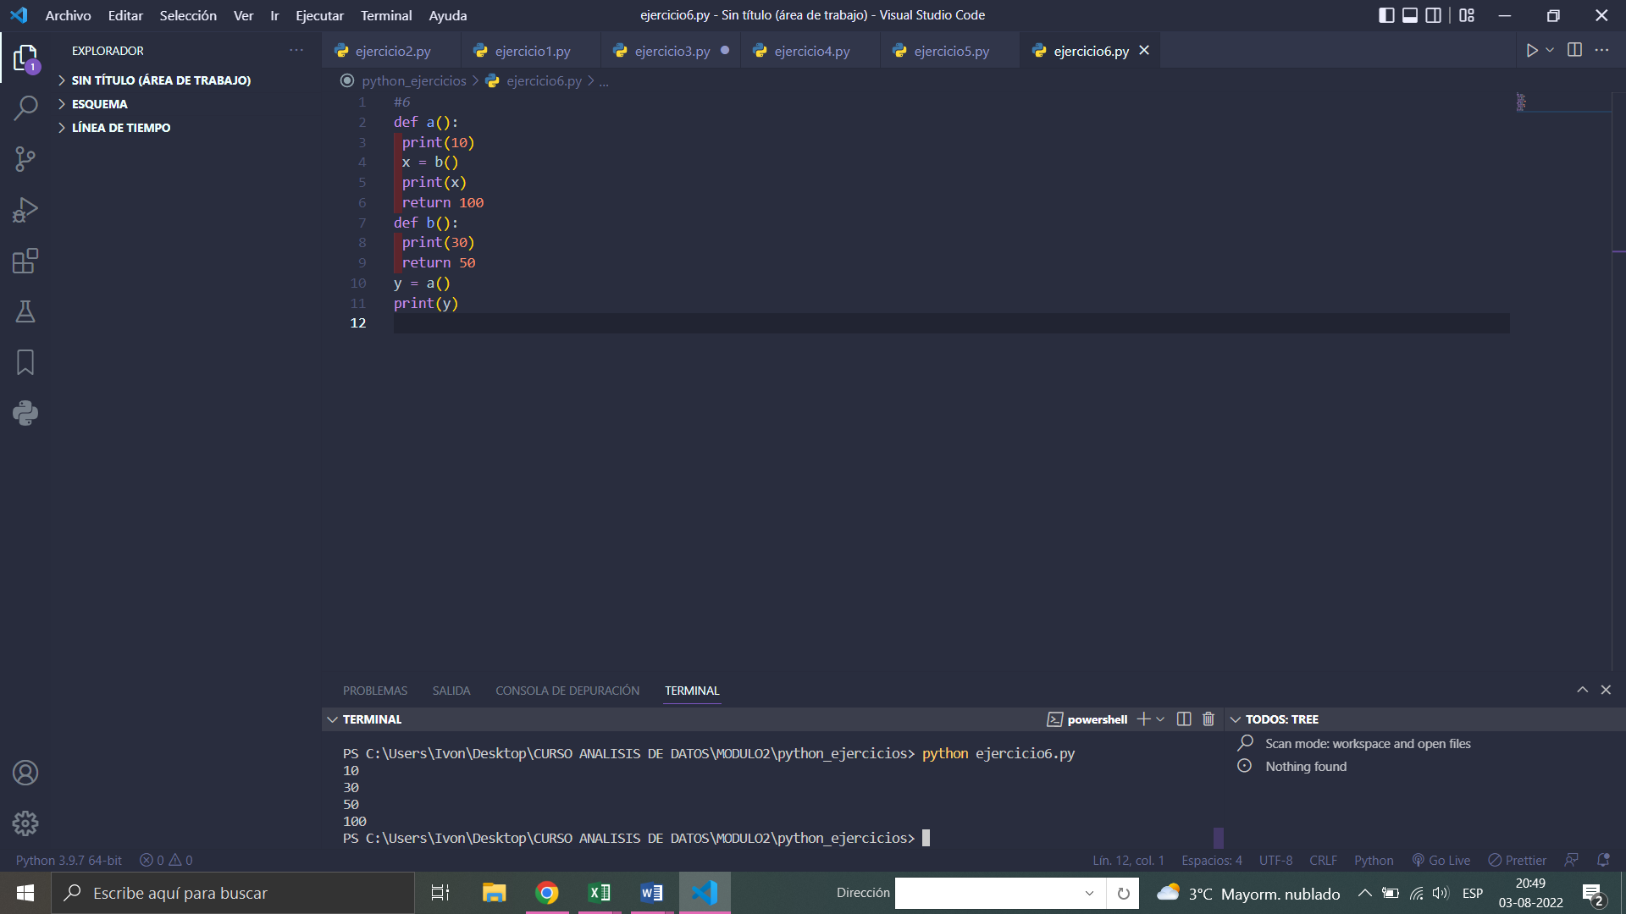

**Item II**

Resuelve los siguientes problemas mediante un código en Python

1. **Impresión en forma regresiva:**crea una función que acepte un número como  parámetro e imprima en pantalla desde el numero hasta 1.

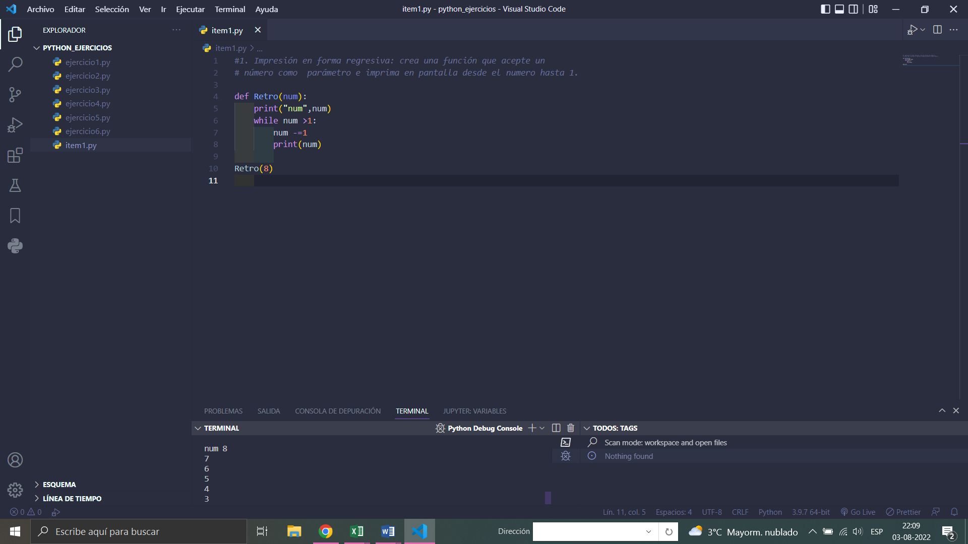

1. **Imprimir el primer número y retornar el último número**: crea una función que  recibirá una lista con dos números. Imprima el primer valor y devuelva el último  número.

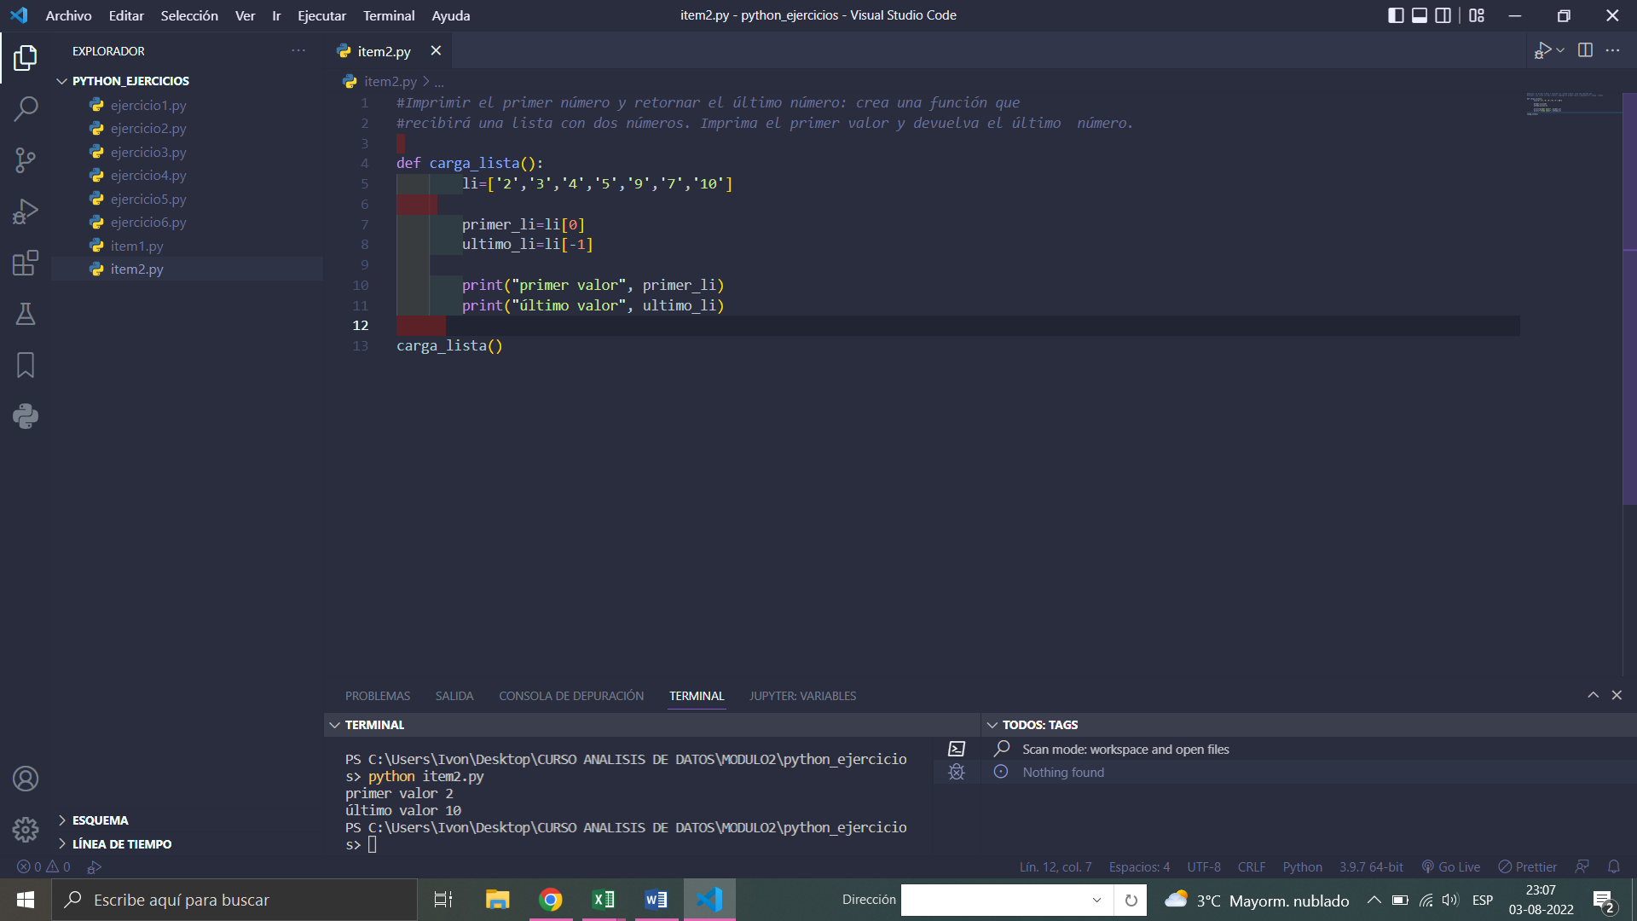

1. **Sumatoria:**crea una función que acepta una lista y devuelve la suma de los números  de la lista

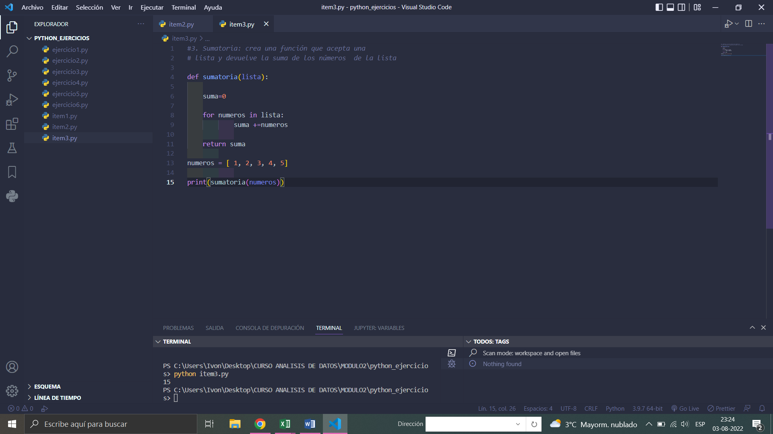

1. **Valores mayores que el segundo:**escribe una función que acepte una lista y crea  una nueva lista con el valor mínimo, máximo y el promedio de la lista original.

